**Nộp bài thực hành 2 – Thị giác máy tính**

SV: Võ Văn Hòa

MSSV: 215748010310021

**1.** Tạo trackbar lấy kích thước cho bộ lọc trung vị để lọc ảnh.

**2.** Đọc ảnh, áp dụng các bộ lọc trung bình, trung vị, gauss, song phương. Hiện các ảnh lên matplotlib

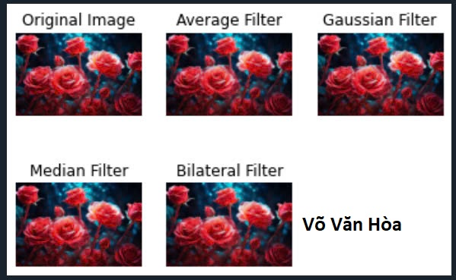

**3.** Tách biên ảnh bằng phương pháp Sobel, lưu lại ảnh sau khi tách biên.

**4.** Tách biên ảnh bằng phương pháp Canny, Laplace. Hiện ảnh gốc, các ảnh sau khi tách biên lên matplotlib.

**5.** Phân ngưỡng ảnh bằng phân ngưỡng nhị phân, phân ngưỡng thích nghi, phân ngưỡng tối ưu. Hiện ảnh gốc và các ảnh phân ngưỡng lên matplotlib.

**6.** Tìm contours của ảnh, vẽ contours bằng màu đỏ

